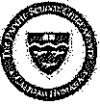The Pacific Schoo! Fono 2361278
Chiguayante

CIRCULAR

Estimados Padres y/o Apoderados

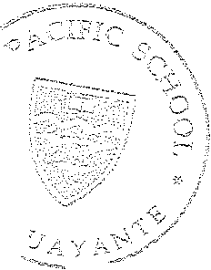Junto con saludar, comunicamos que la solicitud de certificado de cardiólogo en proceso de matricula es una sugerencia y no una obligación o un requisito para dicho proceso. Como establecimiento queremos resguardar el bienestar de nuestros educandos, considerando sucesos ocurridos en otras instituciones de carácter lamentables.

Sin otro partiblar.
:., ·""·
Saluda cordialmei}t.

THE PACIFIC SCHOOj: U.,_

